LA MAPPA DELLA PRECARIETÀ A SCUOLA
In otto anni raddoppiate le persone
che lavorano con contratti a tempo determinato
Docenti, sostegno, personale Ata: l’analisi statistica dei dati dal 2015 al 2023
mostra una crescita costante del lavoro precario che passa dal 12% al 24% del totale.
Le tornate concorsuali distribuite negli anni non sono servite a rendere stabile il lavoro che si fa a scuola: tra gli insegnanti uno su quattro è precario. Nel personale Ata uno su cinque.

Sono raddoppiati in otto anni, passando dal 12% del 2015 al 24% del totale nel 2023, gli insegnanti precari della scuola italiana. Una crescita costante, che ha attraversato governi e maggioranze diverse, da valutare, in media, quasi due punti percentuali ogni anno scolastico, arrivando al dato attuale di 234.576 insegnanti precari su un totale di 943.68 docenti in servizio.
Non fa eccezione il personale Ata: uno su cinque è precario. Secondo il dato di analisi relativo al 2023, il 21,64% del personale ha un contratto a tempo determinato. Otto anni fa la percentuale era del 12,75%.
Sono alcuni dei dati contenuti nel Dossier Uil Scuola Rua che mette in relazione i dati sul personale a tempo determinato e il totale del personale nelle scuole, nell’arco temporale che va dal 2015 al 2023.
Le situazioni politiche da affrontare prima di qualsiasi soluzione tecnica dovranno necessariamente scaturire dalla presa d’atto che il sistema di reclutamento – comprese le numerose procedure concorsuali - e le politiche di investimento nei riguardi del precariato, attuate finora, sono state fallimentari – osserva il Segretario generale della Uil Scuola Rua, Giuseppe D’Aprile.
Lo dicono i numeri – ribadisce D’Aprile commentando i dati del dossier - con i quali la politica deve smettere di giocare nel rispetto delle persone - i precari - che vivono una quotidianità fatta di disorientamento senza alcuna certezza per il proprio futuro.
La via maestra è rappresentata dagli investimenti. Le soluzioni le abbiamo fornite. La strada giusta non è tagliare le risorse per far quadrare i conti del bilancio, ma investire sulla scuola per garantire stabilità al personale interessato. Solo così si potrà risolvere questa criticità.
Un cambio di rotta che deve partire dalla consapevolezza che, senza la stabilizzazione del personale, si pregiudica la qualità della scuola e inevitabilmente le sorti delle nuove generazioni e, quindi, di questo paese.
_______________________________________________________________________________________
>>> Nel dossier elaborato dalla Uil Scuola Rua (in allegato il PDF della tabella riassuntiva) il dettaglio del numero delle persone con contratto a tempo, le percentuali assolute e relative, i dati per anno scolastico e le proposte.

PRECARIATO NELLA SCUOLA: UNA CONDIZIONE NON PIÙ SOSTENIBILE
È IL RISULTATO DI UN SISTEMA DI RECLUTAMENTO INADEGUATO
I NUMERI E LE NOSTRE PROPOSTE

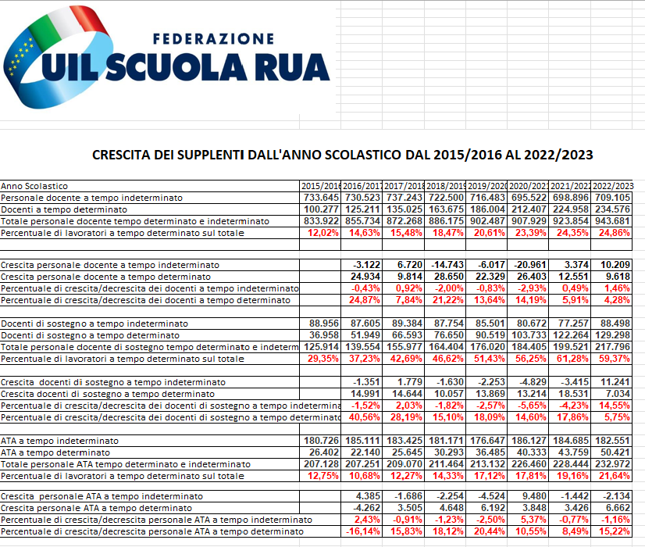

L’analisi statistica condotta dalla Uil Scuola Rua consente di analizzare per ogni anno scolastico e per profilo professionale la mappa della precarietà a scuola. Una mappa temporale che consente di leggere, anno per anno, l’andamento delle immissioni in ruolo e quello del personale supplente.
Accanto alle percentuali assolute (rapporto tra totale del personale di ruolo e precario) è possibile intrecciare i valori relativi alla crescita, o alla decrescita, del personale precario in base all’anno preso in considerazione.
Così se, in valori assoluti, nel 2015 gli insegnanti precari erano 100.277, nell’anno scolastico appena trascorso i docenti con contratto a tempo sono stati 234.576: 134.299 in più in 8 anni.
La stessa tabella, letta anno per anno, mostra il dettaglio dei diversi valori in termini assoluti e in percentuale.
Ad esempio: per il personale docente di ruolo il segno più appare nel 2017 (+0,92%), nel 2021 (+0,49%) e nel 2022 (+1,46%). Anni nei quali sono stati immessi in ruolo rispettivamente 6.720, 3.374 e 10.209 insegnanti.
Ciononostante, il dato sulla precarietà relativo al 2023 mostra un + 4,28%.
Ciò che emerge dunque è un quadro complessivo nel quale, anche quando ci sono concorsi, i meccanismi di reclutamento sono inadeguati. Un sistema rigido che riproduce lavoro precario.
Se si guarda agli insegnanti di sostegno la situazione si ripete: la percentuale di precarietà, negli anni considerati, è raddoppiata, passando dal 29% del 2015 al 59% nel 2023.
Se si mette questo dato in relazione al totale degli insegnanti di sostegno di ruolo si vede chiaramente che in otto anni il loro numero è rimasto praticamente al punto inziale: erano 88.956 nel 2015, 88.498 nel 2023.
Ad una parziale stabilizzazione del personale (+ 1,46% del 2023) fa da contrappeso una crescita esponenziale del personale precario. Oggi, su un totale di 217.796 insegnanti di sostegno, 129.298 sono precari.
Il dato comparato negli anni mostra un elemento importante: il tasso di crescita della precarietà è passato dal 40,56% del 2016 dove più della metà degli insegnanti di sostegno era precaria (quasi 52 mila su 87 mila) al 5,75% dello scorso anno. E questo non perché gli insegnanti siano passati di ruolo ma perché si calcola la crescita anno per anno, e a precarietà si è aggiunta precarietà arrivando a 129.298 insegnanti dai 36 mila del 2015.
Non fa eccezione il personale Ata: se nel 2015 erano 180.726 le persone con contratto a tempo indeterminato, nel 2023 erano 182.551. Diversa la dimensione del personale precario che nel 2015 coinvolgeva 26.402 persone, il doppio (50.421) nel 2023.
Il dato di analisi percentuale riferito al 2023 conferma che il 21,64% del personale ha un contratto a tempo determinato. Otto anni fa la percentuale era del 12,75%.
Anche per il personale Ata, si può tracciare lo stesso schema di tasso di crescita della precarietà:
a fronte di una stabilizzazione parziale negli anni, che non ha coperto nemmeno il turnover, la tendenza, anno per anno, mostra un segno di decrescita dei contratti a tempo indeterminato
(-1,16%) e un segno di crescita (+15,22%) dei contratti a tempo determinato.

La situazione del lavoro precario a scuola è, dunque, una condizione non più sostenibile.
Secondo la Uil Scuola Rua uscirne è un impegno possibile: nel dettaglio le proposte percorribili.
Personale docente / Immissioni ruolo
• Utilizzare le Gps di 1 fascia, per posti di sostegno e posto comune, come canale strutturale di assunzione per coprire i posti rimasti vacanti, una volta terminate le immissioni in ruolo dalle graduatorie ad esaurimento e da quelle concorsuali.
• Eliminare l’anomalia della distinzione tra organico di fatto e organico di diritto che rappresenta una condizione anacronistica rispetto alla reale situazione nelle scuole italiane.

Ricordiamo che per stabilizzare 250 mila precari basterebbero 180 milioni di euro, con un costo per unità di personale di 716,12 euro [cifre ancora valide calcolate in uno studio di fine 2022 a cui si rimanda https://uilscuola.it/wp-content/uploads/2022/11/STUDIO-UIL-SCUOLA-RUA-costo-stabilizzazione-precari-021122.pdf]
Personale docente / Supplenze sul sostegno
Bisogna garantire il più possibile che gli alunni con disabilità abbiano un docente specializzato, come previsto dalla Legge Quadro sulla disabilità 104/92. A tal fine, una volta esaurita la prima fascia sostegno delle GPS della propria provincia, bisogna adottare soluzioni efficaci per assumere insegnanti specializzati da altre province, prima di passare a nominare da seconda fascia GPS o da graduatorie incrociate docenti non specializzati. Le soluzioni possibili sono:
• L’adozione della mini-call veloce per assegnare in modo obiettivo e trasparente gli incarichi a tempo determinato per i posti residuali di sostegno. Soluzione già praticata, per esempio, negli ultimi due anni per i contratti a tempo determinato finalizzati al ruolo.
• La creazione di graduatorie nazionali e/o regionali per gli insegnanti di sostegno, con la possibilità di indicare preferenze su base regionale/nazionale.
• Concedere agli insegnanti specializzati su uno specifico grado di scuola di produrre domanda su posti di sostegno in altri gradi di scuola della stessa provincia, qualora siano esauriti i docenti specializzati, prima di nominare docenti che, pur essendo dello stesso grado in cui vi sia la disponibilità del posto, sono privi di specializzazione.
Personale ATA /Organici
Il sistema di calcolo dell’organico ATA continua a basarsi su una serie di parametri numerici come il numero dei plessi, il numero degli alunni e di quelli con disabilità. Bisogna invece tenere conto anche: per gli assistenti amministrativi del disbrigo di pratiche anche non scolastiche che richiedono particolare attenzione, professionalità e necessità di formazione. Per i collaboratori scolastici la responsabilità della sicurezza verso gli alunni.
Personale ATA / Assunzioni in ruolo
Va autorizzato ogni anno il 100% del turnover.
Nello scorso anno scolastico su 27.704 posti vacanti, ne sono stati autorizzati, per le immissioni in ruolo, meno della metà (10.116).
Personale ATA / Supplenze brevi per collaboratori scolastici
La soluzione può essere trovata nell’introduzione di una graduatoria, su base volontaria, per le supplenze di pochi giorni, con particolari e celeri modalità di interpello e con immediata presa di servizio.
Ciò analogamente a quanto già previsto per il personale docente della scuola dell’infanzia e della primaria (“supplenze fino ai 10 giorni”) personale al quale è consentito, al momento dell’aggiornamento delle graduatorie, di dichiarare tale disponibilità per un certo numero di scuole.

